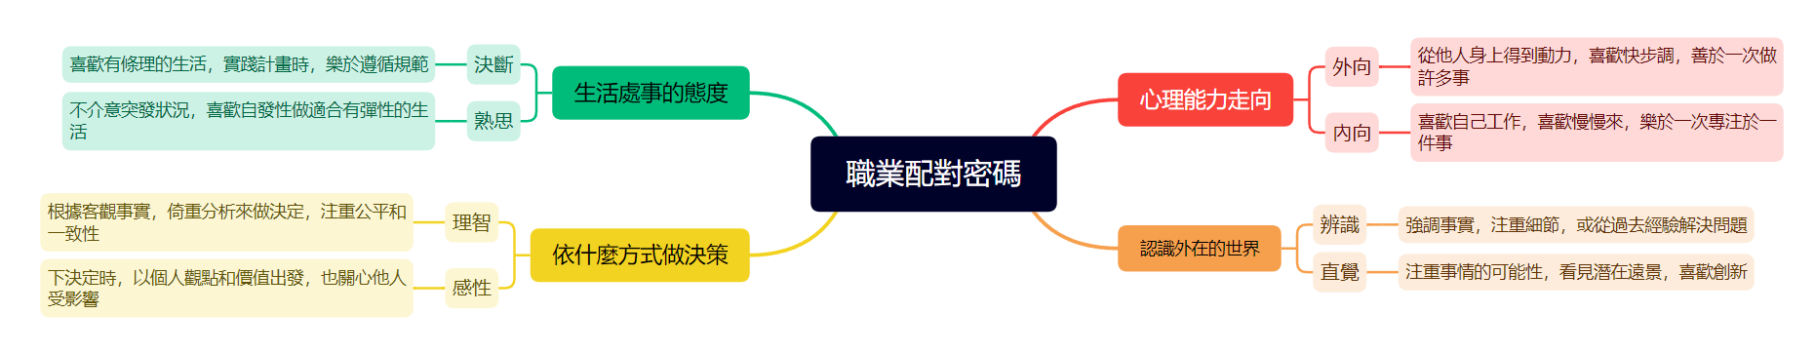
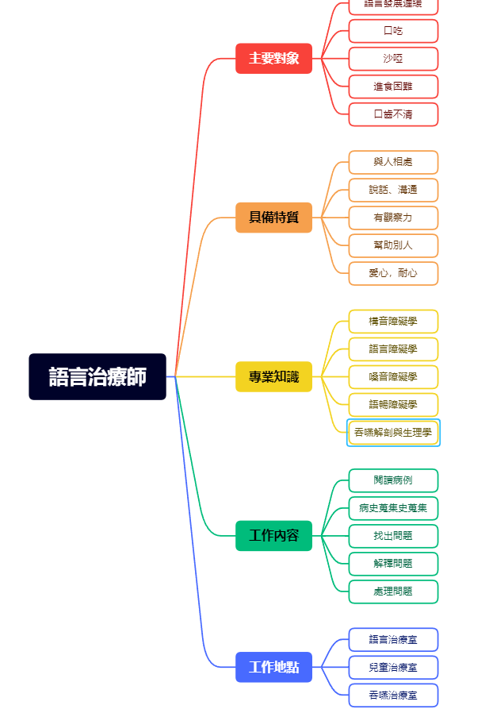
心得:經過這次兩位老師對當語言治療師、聽力治療師的經驗分享，和當語言、聽力治療師所需的能力、具備的特質，特別是聽力治療，在鄭秀蓮老師的分享下，讓我原本要選語言組的想法動搖了。上圖的職業配對密碼，也讓我知道我具備什麼，哪條路更適合我。透過這次的演講，雖然還不能決定我要當什麼治療師，但對各方面都有更深的了解，兩位老師都非常的專業、熱情，謝謝兩位老師和鄭子安老師。

